Санкт-Петербургский политехнический университет

Петра Великого

Физико-механический институт

Высшая школа прикладной математики и вычислительной

Физики

**Отчёт**

**по лабораторным работам №5-6**

**по дисциплине**

**«Математическая статистика»**

Выполнил студент:

Корьев М.А

группа: 5030102/10101

Проверил:

доцент

Баженов Александр Николаевич

Санкт-Петербург

2024 г

Оглавление

**5 Коэффициент корреляции** 3

**5.1 Двумерное нормальное распределение** 3

**5.2 Корреляционный момент (ковариация) и коэффициент корреляции** 3

**5.3 Выборочные коэффициенты корреляции** 4

**5.3.1 Выборочный коэффициент корреляции Пирсона** 4

**5.3.2 Выборочный квадрантный коэффициент корреляции** 4

**5.3.3 Выборочный коэффициент ранговой корреляции Спирмена** 4

**5.4 Эллипсы рассеивания** 5

**5.5 Задание** 5

**5.6. Результаты** 5

**5.7 Выводы** 10

**6 . Простая линейная регрессия** 11

**6.0.1 Модель простой линейной регрессии** 11

**6.0.2 Метод наименьших квадратов** 11

**6.0.3 Расчётные формулы для МНК-оценок** 12

**6.1 Робастные оценки коэффициентов линейной регрессии** 14

**6.2 Задание** 16

**6.3 Результаты** 16

**6.4 Выводы** 18

**7. Реализация** 19

# **5 Коэффициент корреляции**

## **5.1 Двумерное нормальное распределение**

Двумерная случайная величина $\left(X,Y\right)$ называется распределённой нормально (или просто нормальной), если её плотность вероятности определена формулой:

$$N\left(x,y,μ_{X},μ_{Y},σ_{X},σ_{Y},ρ\right)=\frac{1}{2πσ_{X}σ_{Y}\sqrt{1-ρ^{2}}}×\exp\left\{-\frac{1}{2\left(1-ρ^{2}\right)}\left[\frac{{\left(x-μ_{X}\right)}^{2}}{σ_{X}^{2}}-\frac{2ρ\left(x-μ_{X}\right)\left(y-μ_{Y}\right)}{σ_{X}σ_{Y}}+\frac{{\left(y-μ_{Y}\right)}^{2}}{σ_{Y}^{2}}\right]\right\},\left(1\right)$$

Компоненты $X, Y$ двумерной нормальной случайной величины также рас-  
пределены нормально с математическими ожиданиями 𝑥, 𝑦 и средними квадратическими отклонениями 𝜎𝑥, 𝜎𝑦 соответственно [1, с. 133-134].  
Параметр 𝜌 называется коэффициентом корреляции.

## **5.2 Корреляционный момент (ковариация) и коэффициент корреляции**

Ковариация $K$ между $X и Y$ определяется как:

$$K=cov\left(X,Y\right)=E\left[\left(X-μ_{X}\right)\left(Y-μ_{Y}\right)\right]$$

Коэффициент корреляции $ρ$ двух случайных величин $X$ и $Y$ определяется как:

$$ρ=\frac{K}{σ_{X}σ_{Y}}$$

где $K$— ковариация между $X$ и $Y$, а $σ_{X}$ и $σ_{Y}$— средние квадратические отклонения $X$ и $Y$ соответственно.

## **5.3 Выборочные коэффициенты корреляции**

### **5.3.1 Выборочный коэффициент корреляции Пирсона**

Выборочный коэффициент корреляции Пирсона определяется как:

$$r=\frac{\frac{1}{n}\sum{\left(x_{i}-\overline{x}\right)\left(y_{i}-\overline{y}\right)}}{\sqrt{\frac{1}{n}\sum{{\left(x_{i}-\overline{x}\right)}^{2}}⋅\frac{1}{n}\sum{{\left(y_{i}-\overline{y}\right)}^{2}}}}=\frac{K}{s_{X}s_{Y}},$$

где $K$, $s_{X}^{2}$, $s_{Y}^{2}$— выборочные ковариация и дисперсии случайных величин $X$ и $Y$.

### **5.3.2 Выборочный квадрантный коэффициент корреляции**

Выборочный квадрантный коэффициент корреляции определяется как:

$$r_{Q}=\frac{\left(n_{1}+n_{3}\right)-\left(n_{2}+n_{4}\right)}{n},$$

где $n_{1}$, $n_{2}$, $n_{3}$ и $n_{4}$— количества точек с координатами $\left(x_{i},y_{i}\right)$, попавших соответственно в I, II, III и IV квадранты декартовой системы с осями $x^{'}=x-med x$, $y^{'}=y-med y$ и с центром.

### **5.3.3 Выборочный коэффициент ранговой корреляции Спирмена**

Обозначим ранги, соответствующие значениям переменной $X$, через $u$, а ранги, соответствующие значениям переменной $Y$, через $v$. Выборочный коэффициент ранговой корреляции Спирмена определяется как:

$$r_{S}=\frac{\frac{1}{n}\sum{\left(u_{i}-\overline{u}\right)\left(v_{i}-\overline{v}\right)}}{\sqrt{\frac{1}{n}\sum{{\left(u_{i}-\overline{u}\right)}^{2}}⋅\frac{1}{n}\sum{{\left(v_{i}-\overline{v}\right)}^{2}}}},$$

где $\overline{u}=\overline{v}=\frac{1+2+…+n}{n}=\frac{n+1}{2}$— среднее значение рангов.

## **5.4 Эллипсы рассеивания**

Уравнение проекции эллипса рассеивания на плоскость $xOy$:

$$\frac{{\left(x-\overline{x}\right)}^{2}}{σ_{x}^{2}}-2ρ\frac{\left(x-\overline{x}\right)\left(y-\overline{y}\right)}{σ_{x}σ_{y}}+\frac{{\left(y-\overline{y}\right)}^{2}}{σ_{y}^{2}}=\text{const}.$$

Центр эллипса находится в точке с координатами $\left(\overline{x},\overline{y}\right)$; оси симметрии эллипса составляют с осью $Ox$ углы, определяемые уравнением:

$$\tan{2}α=\frac{2ρσ_{x}σ_{y}}{σ_{x}^{2}-σ_{y}^{2}}$$

## **5.5 Задание**

Сгенерировать двумерные выборки размерами 20, 60, 100 для нормального двумерного распределения $N\left(x,y,0,0,1,1,ρ\right)$. Коэффициент корреляции $ρ$ взять равным 0, 0.5, 0.9. Каждая выборка генерируется 1000 раз и для неё вычисляются:

* среднее значение,
* среднее значение квадрата,
* дисперсия коэффициентов корреляции Пирсона, Спирмена и квадрантного коэффициента корреляции.

Повторить все вычисления для смеси нормальных распределений:

$$f\left(x,y\right)=0.9N\left(x,y,0,0,1,1,0.9\right)+0.1N\left(x,y,0,0,10,10,-0.9\right).$$

Изобразить сгенерированные точки на плоскости и нарисовать эллипс равновероятности.

## **5.6. Результаты**

Table 1 Двумерное нормальное распределение, n = 20

|  |  |  |  |
| --- | --- | --- | --- |
| ρ = 0 | r | $$r_{s}$$ | $$r_{Q}$$ |
| $$E\left(z\right)$$ | $$-0.007$$ | $$-0.008$$ | $$-0.004$$ |
| $$E\left(z^{2}\right)$$ | $$0.056$$ | $$0.057$$ | $$0.055$$ |
| $$D(z)$$ | $$0.056$$ | $$0.057$$ | $$0.055$$ |
|  |  |  |  |
| ρ = 0.5 | r | $$r_{s}$$ | $$r_{Q}$$ |
| $$E\left(z\right)$$ | 0.488 | 0.458 | 0.329 |
| $$E\left(z^{2}\right)$$ | 0.269 | 0.244 | 0.156 |
| $$D(z)$$ | 0.031 | 0.034 | 0.048 |
|  |  |  |  |
| ρ = 0.9 | r | $$r_{s}$$ | $$r_{Q}$$ |
| $$E\left(z\right)$$ | 0.894 | 0.863 | 0.681 |
| $$E\left(z^{2}\right)$$ | 0.802 | 0.749 | 0.494 |
| $$D(z)$$ | 0.002 | 0.005 | 0.03 |

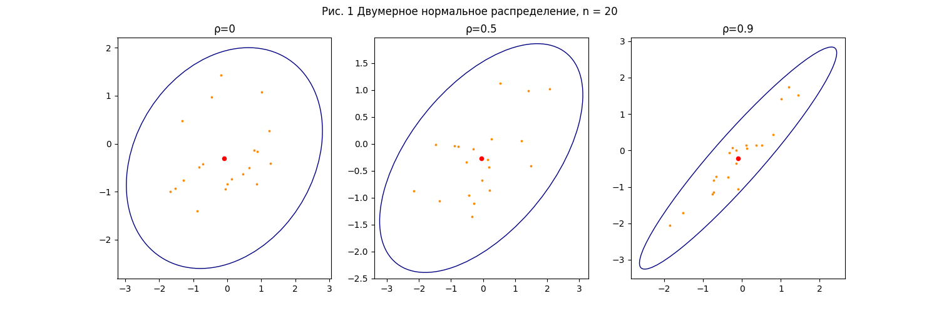

Table 2 Смесь нормальных распределений, n=20

|  |  |  |  |
| --- | --- | --- | --- |
| ρ = 0 | r | $$r_{s}$$ | $$r_{Q}$$ |
| $$E\left(z\right)$$ | 0.787 | 0.763 | 0.573 |
| $$E\left(z^{2}\right)$$ | 0.623 | 0.587 | 0.345 |
| $$D(z)$$ | 0.004 | 0.005 | 0.016 |

Table 3 Двумерное нормальное распределение, n = 60

|  |  |  |  |
| --- | --- | --- | --- |
| ρ = 0 | r | $$r_{s}$$ | $$r_{Q}$$ |
| $$E\left(z\right)$$ | 0.001 | 0.001 | -0.002 |
| $$E\left(z^{2}\right)$$ | 0.018 | 0.018 | 0.017 |
| $$D(z)$$ | 0.018 | 0.018 | 0.017 |
|  |  |  |  |
| ρ = 0.5 | r | $$r_{s}$$ | $$r_{Q}$$ |
| $$E\left(z\right)$$ | 0.497 | 0.476 | 0.331 |
| $$E\left(z^{2}\right)$$ | 0.256 | 0.237 | 0.124 |
| $$D(z)$$ | 0.01 | 0.011 | 0.015 |
|  |  |  |  |
| ρ = 0.9 | r | $$r_{s}$$ | $$r_{Q}$$ |
| $$E\left(z\right)$$ | 0.898 | 0.882 | 0.704 |
| $$E\left(z^{2}\right)$$ | 0.806 | 0.779 | 0.503 |
| $$D(z)$$ | 0.001 | 0.001 | 0.008 |

Table 4 Смесь нормальных распределений, n=60

|  |  |  |  |
| --- | --- | --- | --- |
| ρ = 0 | r | $$r_{s}$$ | $$r_{Q}$$ |
| $$E\left(z\right)$$ | 0.792 | 0.775 | 0.581 |
| $$E\left(z^{2}\right)$$ | 0.628 | 0.602 | 0.344 |
| $$D(z)$$ | 0.001 | 0.002 | 0.006 |

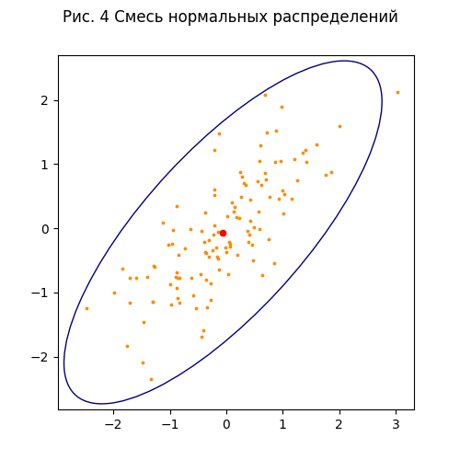

Table 5 Двумерное нормальное распределение, n = 100

|  |  |  |  |
| --- | --- | --- | --- |
| ρ = 0 | r | $$r_{s}$$ | $$r_{Q}$$ |
| $$E\left(z\right)$$ | -0.001 | -0.001 | 0.0 |
| $$E\left(z^{2}\right)$$ | 0.01 | 0.01 | 0.01 |
| $$D(z)$$ | 0.01 | 0.01 | 0.01 |
|  |  |  |  |
| ρ = 0.5 | r | $$r_{s}$$ | $$r_{Q}$$ |
| $$E\left(z\right)$$ | 0.327 | 0.475 | 0.327 |
| $$E\left(z^{2}\right)$$ | 0.252 | 0.233 | 0.116 |
| $$D(z)$$ | 0.006 | 0.007 | 0.009 |
|  |  |  |  |
| ρ = 0.9 | r | $$r_{s}$$ | $$r_{Q}$$ |
| $$E\left(z\right)$$ | 0.898 | 0.884 | 0.703 |
| $$E\left(z^{2}\right)$$ | 0.807 | 0.782 | 0.5 |
| $$D(z)$$ | 0.0 | 0.001 | 0.005 |

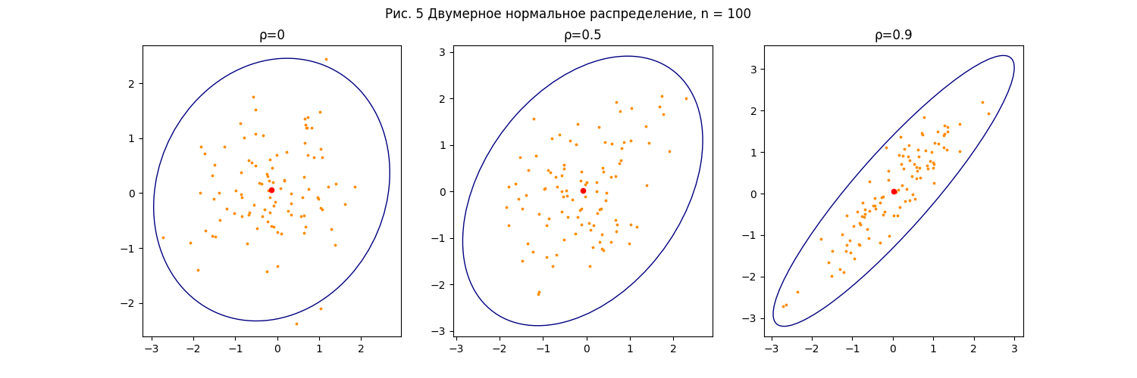

Table 6 Смесь нормальных распределений, n=100

|  |  |  |  |
| --- | --- | --- | --- |
| ρ = 0 | r | $$r_{s}$$ | $$r_{Q}$$ |
| $$E\left(z\right)$$ | 0.791 | 0.774 | 0.581 |
| $$E\left(z^{2}\right)$$ | 0.626 | 0.601 | 0.341 |
| $$D(z)$$ | 0.001 | 0.001 | 0.003 |

## **5.7 Выводы**

Из представленных таблиц можно сделать несколько выводов:

1. **Зависимость от размера выборки:** В целом, с увеличением размера выборки (от 20 до 100) оценки выборочных коэффициентов корреляции становятся более точными и средние значения приближаются к теоретическим значениям коэффициента корреляции. Это подтверждает закон больших чисел и позволяет делать более точные выводы о структуре данных.
2. **Влияние коэффициента корреляции:** При увеличении коэффициента корреляции ρ от 0 до 0.9 выборочные коэффициенты корреляции также увеличиваются. Это свидетельствует о том, что с увеличением линейной зависимости между переменными выборочные коэффициенты корреляции становятся более близкими к теоретическим значениям.
3. **Эффект смеси нормальных распределений:** В смеси нормальных распределений наблюдается увеличение дисперсии оценок выборочных коэффициентов корреляции по сравнению с чистым нормальным распределением. Это связано с тем, что смесь добавляет дополнительную неопределенность в данные, что отражается на точности оценок.
4. **Сравнение методов оценки:** В целом, выборочные коэффициенты корреляции Пирсона , Спирмена и квадрантный коэффициент корреляции демонстрируют схожие результаты, однако их поведение может немного различаться в зависимости от конкретной выборки и параметров распределения.

**6 . Простая линейная регрессия**

**6.0.1 Модель простой линейной регрессии**

Регрессионную модель описания данных называют простой линейной регрессией, если

$$y_{i} = β_{0} + β_{1} x_{i} + ϵ_{i}, i = 1, … , n,$$

где $x_{1},…,x_{n}$— заданные числа (значения фактора); $y_{1},…,y_{n}$— наблюдаемые значения отклика; $ϵ_{1},…,ϵ_{n}$— независимые, нормально распределённые $N\left(0,σ\right)$ с нулевым математическим ожиданием и одинаковой (неизвестной) дисперсией случайные величины (ненаблюдаемые); $β_{0},β_{1}$— неизвестные параметры, подлежащие оцениванию.

В модели $y$ зависит от одного фактора $x$, и весь разброс экспериментальных точек объясняется только погрешностями наблюдений (результатов измерений) отклика $y$. Погрешности результатов измерений $x$ в этой модели полагают существенно меньшими погрешностей результатов измерений $y$, так что ими можно пренебречь.

**6.0.2 Метод наименьших квадратов**

При оценивании параметров регрессионной модели используют различные методы. Один из наиболее распространённых подходов заключается в следующем: вводится мера (критерий) рассогласования отклика и регрессионной функции, и оценки параметров регрессии определяются так, чтобы сделать это рассогласование наименьшим. Достаточно простые расчётные формулы для оценок получают при выборе критерия в виде суммы квадратов отклонений значений отклика от значений регрессионной функции (сумма квадратов остатков):

$$Q\left(β_{0},β_{1}\right)=\sum_{i=1}^{n}{ϵ_{i}^{2}}=\sum_{i=1}^{n}{{\left(y_{i}-β_{0}-β_{1}x_{i}\right)}^{2}}→\min_{β_{0},β_{1}}$$

Задача минимизации квадратичного критерия называется задачей метода наименьших квадратов (МНК), а оценки $\hat{β_{0}},\hat{β_{1}}$ параметров $β_{0},β_{1}$, реализующие минимум критерия, называют МНК-оценками.

**6.0.3 Расчётные формулы для МНК-оценок**

МНК-оценки параметров $\hat{β_{0}}$ и $\hat{β_{1}}$ находятся из условия обращения функции $Q\left(β_{0},β_{1}\right)$ в минимум.

Для нахождения МНК-оценок $\hat{β_{0}} и \hat{β_{1}}$ выпишем необходимые условия экстремума:

$$\left\{\begin{aligned}\frac{∂Q}{∂β_{0}}=-2\sum_{i=1}^{n}{\left(y_{i}-β_{0}-β_{1}x_{i}\right)}=0, \\ \frac{∂Q}{∂β_{1}}=-2\sum_{i=1}^{n}{\left(y_{i}-β_{0}-β_{1}x_{i}\right)x_{i}}=0\end{aligned}\right.$$

Далее для упрощения записи сумм будем опускать индекс суммирования. Из системы получим:

$$\left\{\begin{aligned}n\hat{β_{0}}+\hat{β_{1}}\sum{x_{i}}=\sum{y_{i}}, \\ \hat{β_{0}}\sum{x_{i}}+\hat{β_{1}}\sum{x_{i}^{2}}=\sum{x_{i}y_{i}}\end{aligned}\right.$$

Разделим оба уравнения на $n$:

$$\left\{\begin{aligned}\hat{β_{0}}+\left(\frac{1}{n}\sum{x_{i}}\right)\hat{β_{1}}=\frac{1}{n}\sum{y_{i}}, \\ \left(\frac{1}{n}\sum{x_{i}}\right)\hat{β_{0}}+\left(\frac{1}{n}\sum{x_{i}^{2}}\right)\hat{β_{1}}=\frac{1}{n}\sum{x_{i}y_{i}}\end{aligned}\right.$$

и, используя известные статистические обозначения для выборочных первых и вторых начальных моментов:

$$\overline{x}=\frac{1}{n}\sum{x_{i}}, \overline{y}=\frac{1}{n}\sum{y_{i}}, \overline{x^{2}}=\frac{1}{n}\sum{x_{i}^{2}}, \overline{xy}=\frac{1}{n}\sum{x_{i}y_{i}},$$

получим:

$$\left\{\begin{aligned}\hat{β_{0}}+\overline{x}\hat{β_{1}}=\overline{y}, \\ \overline{x}\hat{β_{0}}+\overline{x^{2}}\hat{β_{1}}=\overline{xy}\end{aligned}\right.$$

откуда МНК-оценку $\hat{β_{1}}$ наклона прямой регрессии находим по формуле Крамера:

$$\hat{β_{1}}=\frac{\overline{xy}-\overline{x}\overline{y}}{\overline{x^{2}}-{\left(\overline{x}\right)}^{2}},$$

а МНК-оценку $\hat{β_{0}}$ определяем непосредственно из первого уравнения системы:

$$\hat{β_{0}}=\overline{y}-\overline{x}\hat{β_{1}}.$$

Заметим, что определитель системы:

$$\overline{x^{2}}-{\left(\overline{x}\right)}^{2}=\frac{1}{n}\sum{{\left(x_{i}-\overline{x}\right)}^{2}}=s_{x}^{2}>0,$$

если среди значений $x_{1},…,x_{n}$ есть различные, что и будем предполагать.

Доказательство минимальности функции $Q\left(β_{0},β_{1}\right)$ в стационарной точке проведём с помощью известного достаточного признака экстремума функции двух переменных. Имеем:

$$\frac{∂^{2}Q}{∂β_{0}^{2}}=2n, \frac{∂^{2}Q}{∂β_{1}^{2}}=2\sum{x_{i}^{2}}=2n\overline{x^{2}}, \frac{∂^{2}Q}{∂β_{0}∂β_{1}}=2\sum{x_{i}}=2n\overline{x}.$$

$$Δ=\frac{∂^{2}Q}{∂β_{0}^{2}}⋅\frac{∂^{2}Q}{∂β_{1}^{2}}-{\left(\frac{∂^{2}Q}{∂β_{0}∂β_{1}}\right)}^{2}=4n^{2}\overline{x^{2}}-4n^{2}{\left(\overline{x}\right)}^{2}=4n^{2}\left(\overline{x^{2}}-{\left(\overline{x}\right)}^{2}\right)=4n^{2}s_{x}^{2}>0.$$

Этот результат вместе с условием $\frac{∂^{2}Q}{∂β_{0}^{2}}=2n>0$ означает, что в стационарной точке функция $Q$ имеет минимум.

**6.1 Робастные оценки коэффициентов линейной регрессии**

Робастность оценок коэффициентов линейной регрессии (т.е. их устойчивость по отношению к наличию в данных редких, но больших по величине выбросов) может быть обеспечена различными способами. Одним из них является использование метода наименьших модулей вместо метода наименьших квадратов:

$$\sum_{i=1}^{n}{\left| y_{i} - β_{0} - β_{1} x_{i} \right|} →{{\min_{β_{0}, β_{1}}}_{.}}.$$

Напомним, что использование метода наименьших модулей в задаче оценивания параметра сдвига распределений приводит к оценке в виде выборочной медианы, обладающей робастными свойствами. В отличие от этого случая и от задач метода наименьших квадратов, на практике задача решается численно. Соответствующие процедуры представлены в некоторых современных пакетах программ по статистическому анализу.

Здесь мы рассмотрим простейшую в вычислительном отношении робастную альтернативу оценкам коэффициентов линейной регрессии по МНК. Для этого сначала запишем выражения для оценок в другом виде:

$$\hat{β_{1}}=\frac{\overline{xy}-\overline{x}\overline{y}}{\overline{x^{2}}-{\left(\overline{x}\right)}^{2}}=\frac{k_{xy}}{s_{x}^{2}}=\frac{k_{xy}}{s_{x}s_{y}}⋅\frac{s_{y}}{s_{x}}=r_{xy}\frac{s_{y}}{s_{x}},$$

$$\hat{β_{0}}=\overline{y}-\overline{x}\hat{β_{1}}.$$

В формулах заменим выборочные средние $\overline{x}$ и $\overline{y}$ соответственно на робастные выборочные медианы $\text{med} x и \text{med }y$, среднеквадратические отклонения $s_{x}$ и $s_{y}$ на робастные нормированные интерквартильные широты $q_{x}^{*}$ и $q_{y}^{*}$, выборочный коэффициент корреляции $r_{xy}$— на знаковый коэффициент корреляции $r_{Q}$:

$$\hat{β_{1}R}=r_{Q}\frac{q_{y}^{*}}{q_{x}^{*}},$$

$$\hat{β_{0}R}=\text{med }y-\hat{β_{1}R}\text{med }x,$$

$$r_{Q}=\frac{1}{n}\sum_{i=1}^{n}{\text{sign}\left(x_{i}-\text{med }x\right)\text{sign}\left(y_{i}-\text{med }y\right)},$$

$$q_{y}^{*}=\frac{y_{\left(j\right)}-y_{\left(l\right)}}{k_{q}\left(n\right)}, q_{x}^{*}=\frac{x_{\left(j\right)}-x_{\left(l\right)}}{k_{q}\left(n\right)},$$

где

\begin{equation}

$$l=\left[\frac{n}{4}\right]+1 \text{при} \frac{n}{4} \text{дробном},$$

$$l=\left[\frac{n}{4}\right] \text{при} \frac{n}{4} \text{целом}$$

$$j = n - l + 1,$$

$$sign z = \left\{\begin{aligned}1, при z>0 \\ 0, при z = 0 \\ -1,при z < 0\end{aligned}\right.$$

Уравнение регрессии здесь имеет вид:

$$y=\hat{β_{0}R}+\hat{β_{1}R}x.$$

Статистики выборочной медианы и интерквартильной широты обладают робастными свойствами в силу того, что основаны на центральных порядковых статистиках, малочувствительных к большим по величине выбросам в данных. Статистика выборочного знакового коэффициента корреляции робастна, так как знаковая функция чувствительна не к величине аргумента, а только к его знаку. Отсюда оценка прямой регрессии обладает очевидными робастными свойствами устойчивости к выбросам по координате $( y )$, но она довольно груба.

**6.2 Задание**

Найти оценки коэффициентов линейной регрессии $y_{i}=a+bx_{i}+e_{i}$, используя 20 точек на отрезке $\left[-1.8;2\right]$ с равномерным шагом равным 0.2. Ошибку $e_{i}$ считать нормально распределённой с параметрами $\left(0,1\right)$. В качестве эталонной зависимости взять $y_{i}=2+2x_{i}+e_{i}$. При построении оценок коэффициентов использовать два критерия: критерий наименьших квадратов и критерий наименьших модулей. Проделать то же самое для выборки, у которой в значения $y_{1}$ и $y_{20}$ вносятся возмущения 10 и -10.

**6.3 Результаты**

В результате анализа методом наименьших квадратов (МНК) и методом наименьших модулей (МНМ) для данных с выбросами и без выбросов были получены следующие коэффициенты регрессии:

Без выбросов:

МНК: $β_{0}=1.878,β_{1}=1.502$

МНМ: $β_{0}=1.706,β_{1}=1.561$

С выбросами:

МНК:

МНМ:

Figure 7 оценки коэффициентов линейной регрессии

**6.4 Выводы**

Для данных без выбросов оба метода (МНК и МНМ) дают схожие результаты, близкие к истинным значениям коэффициентов $β_{0}=2$, $β_{1}=2$. Это подтверждает, что оба метода корректно оценивают параметры модели при отсутствии выбросов.

Для данных с выбросами метод наименьших квадратов (МНК) показывает значительное смещение, особенно для коэффициента $β_{1}$ (с 1.502 до 0.074), что указывает на сильную чувствительность МНК к выбросам.

Метод наименьших модулей (МНМ), напротив, показывает более стабильные результаты в присутствии выбросов. Коэффициенты $β_{0}$ и $β_{1}$ изменяются незначительно (с 1.706 и 1.561 до 1.817 и 1.407 соответственно), что указывает на устойчивость МНМ к выбросам.

Метод наименьших модулей (МНМ) является более предпочтительным для оценки параметров линейной регрессии в присутствии выбросов, так как он демонстрирует большую устойчивость и меньшее смещение по сравнению с методом наименьших квадратов (МНК).

## **7. Реализация**

Ссылка на GitHub-репозиторий: https://github.com/1Qwix1/MathStatistics